РИС-19-1б | Миннахметов Эльдар

Задание на пару 03.09.2021 (повторение основ программирования)
Написать для каждой задачи приложение (консольное либо с графическим интерфейсом) на любом языке программирования высокого уровня (например, Java).
В моем случае, код будет написан на языке программирования высокого уровня Kotlin и иметь консольный интерфейс.

Задача №1. Составить программу для вычисления значения выражения:
Исходные данные, вводимые пользователем с клавиатуры: значения x, y (вещественные числа).
Данные, выводимые на экран: найденное значение выражения.

Листинг 1. Решение первой задачи
fun task1() {
var x: Double
var y: Double
print("Введите числа x и y через пробел: ")
try {
readLine()
?.split(" ")
?.map { it.toDouble() }
.let {
x = it!!.get(0)
y = it.get(1)
if (x <= -1) throw IllegalArgumentException()
if (abs(y - 0.464233027) <= 0.000000001) throw ArithmeticException()
}
println((1 + sin(x + 1)) / cos(12 * y - 4))
} catch (e: ArithmeticException) {
println("Деление на ноль!")
} catch (e: IllegalArgumentException) {
println("Вычисление корня из отрицательного числа!")
} catch (e: IndexOutOfBoundsException) {
println("Недостаточность входных данных!")
}
}

Скриншоты:
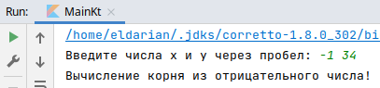
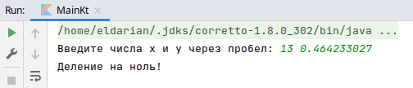
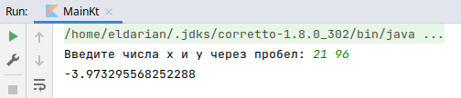

Задача №2. Три сопротивления R1, R2 и R3 соединены параллельно. Составить программу для нахождения сопротивления соединения.
Исходные данные, вводимые пользователем с клавиатуры: значения R1, R2 и R3 (вещественные числа).
Данные, выводимые на экран: найденное значение выражения.

Листинг 2. Решение второй задачи
fun task2() {
var r1: Double
var r2: Double
var r3: Double
print("Введите числа R1, R2 и R3 через пробел: ")
try {
readLine()
?.split(" ")
?.map {
if (it == "0") throw ArithmeticException()
it.toDouble()
}
.let {
r1 = it!!.get(0)
r2 = it.get(1)
r3 = it.get(2)
}
println(1 / (1 / r1 + 1 / r2 + 1 / r3))
} catch (e: ArithmeticException) {
println("Деление на ноль!")
} catch (e: IndexOutOfBoundsException) {
println("Недостаточность входных данных!")
}
}

Скриншоты:
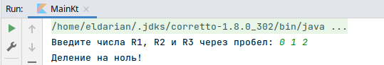
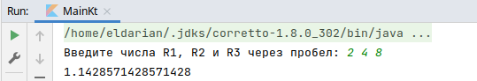

Задача №3. Составить программу, проверяющую, что из чисел x, y и z только два кратны 3.
Исходные данные, вводимые пользователем с клавиатуры: целые числа x, y и z.
Данные, выводимые на экран: сообщения «Только два числа кратны 3» или «Условие, что только два числа кратны 3, не выполняется».

Листинг 3. Решение третьей задачи
fun task3() {
print("Введите числа x, y и z через пробел: ")
try {
readLine()
?.split(" ")
?.map { it.toInt() }
.let {
if(it?.size!! > 3) throw IllegalArgumentException()
val i = it?.filter { it % 3 == 0 }?.size
if (i == 2) println("Только 2 числа кратны 3")
else println("Условие, что только два числа кратны 3, не выполняется")
}
} catch (e: IndexOutOfBoundsException) {
println("Недостаточность входных данных!")
} catch (e: IllegalArgumentException) {
println("Недостаточность входных данных!")
}
}

Скриншоты:
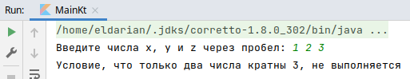
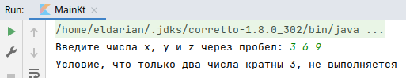
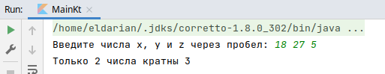

Задача №4. Составить программу, которая по заданному году и номеру месяца определяет количество дней в этом месяце. Учесть следующее:
В феврале либо 28 дней, либо, если год високосный, 29 дней. Год считается високосным, если он делится на четыре без остатка, но если он делится на 100 без остатка, это не високосный год. Однако, если он делится без остатка на 400, это високосный год.
Исходные данные, вводимые пользователем с клавиатуры: год и номер месяца.
Данные, выводимые на экран: количество дней в этом месяце.

Листинг 4. Решение четвертой задачи
fun task4() {
val months = arrayOf("Январь", "Февраль", "Март", "Апрель", "Май", "Июнь",
"Июль", "Август", "Сентябрь", "Октябрь", "Ноябрь", "Декабрь")
val dayGetter = arrayOf(31, 0, 31, 30, 31, 30, 31, 31, 30, 31, 30, 31)
.map {
if (it != 0) UnaryOperator<Int> { year: Int -> it }
else UnaryOperator<Int> {year: Int ->
if(year % 4 == 0 && (year % 100 != 0 || year % 400 == 0)) 29 else 28
}
}
print("Введите номер месяца и год через пробел: ")
try {
readLine()
?.split(" ")
?.map { it.toInt() }
.let {
val month = it!!.get(0)
val year = it.get(1)
println("${months[month - 1]} $year года: ${dayGetter.get(month - 1).apply(year)} дней")
}
} catch (e: IndexOutOfBoundsException) {
println("Недостаточность входных данных!")
}
}
Скриншоты:
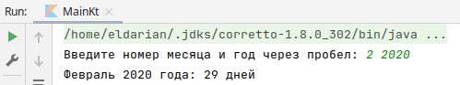
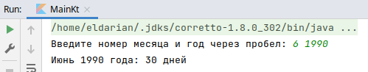
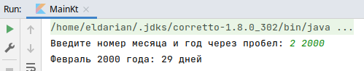
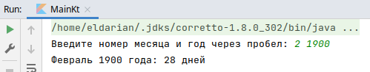

Задача №5. Пользователь последовательно вводит с клавиатуры в столбик целые числа. Признаком окончания последовательности является ввод нуля (не являющегося частью последовательности). Составить программу для вывода на экран среднего арифметического введенных чисел.
Исходные данные, вводимые пользователем с клавиатуры: последовательность целых чисел.
Данные, выводимые на экран: среднее арифметическое введенных чисел либо сообщение, что последовательность не содержит ни одного числа.

Листинг 5. Решение пятой задачи
fun task5() {
var count = 0
var sum = 0.0
var predicate = true
try {
while (predicate) {
print("Введите ${count + 1}-число (ноль прекратит ввод): ")
predicate = readLine()?.toDouble().let { n ->
if (n == 0.0) {
if (count == 0) throw ArithmeticException()
return@let false
} else {
++count
sum += n!!
return@let true
}
}
}
println("Среднее арифметическое введенных чисел: ${sum / count}")
} catch (e: Exception) {
println("Недостаточность входных данных!") // деление на ноль тем же обоснуется
}
}

Скриншоты:
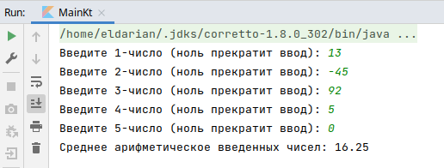
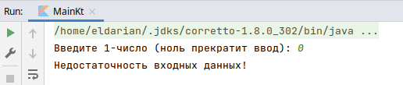

Задача №6. Написать программу для вычисления значения выражения:
Исходные данные, вводимые пользователем с клавиатуры: натуральное число .
Данные, выводимые на экран: значение выражения, либо сообщение «Неверные исходные данные!» (при N <= 0).

Листинг 6. Решение шестой задачи
fun task6() {
print("Введите число N: ")
try {
readLine()?.toInt().let { n ->
var cosSum = 0.0
var sinSum = 0.0
var multiply = 1.0
if (n!! < 1) throw IllegalArgumentException()
for (i in 1..n) {
cosSum += cos(i.toDouble())
sinSum += sin(i.toDouble())
multiply *= cosSum / sinSum
}
println("Ответ: $multiply")
}
} catch (e: IllegalArgumentException) {
println("N не может быть меньше 1!")
} catch (e: Exception) {
println("Недостаточность входных данных!")
}
}

Скриншоты:
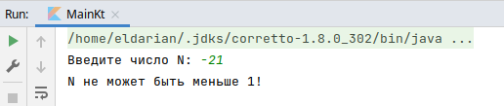
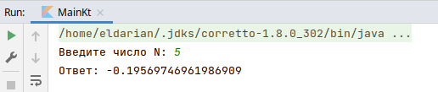

Приложение A

Листинг А. Исходный код программы
import java.util.function.UnaryOperator
import kotlin.math.abs
import kotlin.math.cos
import kotlin.math.sin

fun main() {
//task1()
//task2()
//task3()
//task4()
//task5()
task6()
}

fun task1() {
var x: Double
var y: Double
print("Введите числа x и y через пробел: ")
try {
readLine()
?.split(" ")
?.map { it.toDouble() }
.let {
x = it!!.get(0)
y = it.get(1)
if (x <= -1) throw IllegalArgumentException()
if (abs(y - 0.464233027) <= 0.000000001) throw ArithmeticException()
}
println((1 + sin(x + 1)) / cos(12 * y - 4))
} catch (e: ArithmeticException) {
println("Деление на ноль!")
} catch (e: IllegalArgumentException) {
println("Вычисление корня из отрицательного числа!")
} catch (e: IndexOutOfBoundsException) {
println("Недостаточность входных данных!")
}
}

fun task2() {
var r1: Double
var r2: Double
var r3: Double
print("Введите числа R1, R2 и R3 через пробел: ")
try {
readLine()
?.split(" ")
?.map {
if (it == "0") throw ArithmeticException()
it.toDouble()
}
.let {
r1 = it!!.get(0)
r2 = it.get(1)
r3 = it.get(2)
}
println(1 / (1 / r1 + 1 / r2 + 1 / r3))
} catch (e: ArithmeticException) {
println("Деление на ноль!")
} catch (e: IndexOutOfBoundsException) {
println("Недостаточность входных данных!")
}
}

fun task3() {
print("Введите числа x, y и z через пробел: ")
try {
readLine()
?.split(" ")
?.map { it.toInt() }
.let {
if(it?.size!! > 3) throw IllegalArgumentException()
val i = it?.filter { it % 3 == 0 }?.size
if (i == 2) println("Только 2 числа кратны 3")
else println("Условие, что только два числа кратны 3, не выполняется")
}
} catch (e: IndexOutOfBoundsException) {
println("Недостаточность входных данных!")
} catch (e: IllegalArgumentException) {
println("Недостаточность входных данных!")
}
}

fun task4() {
val months = arrayOf("Январь", "Февраль", "Март", "Апрель", "Май", "Июнь",
"Июль", "Август", "Сентябрь", "Октябрь", "Ноябрь", "Декабрь")
val dayGetter = arrayOf(31, 0, 31, 30, 31, 30, 31, 31, 30, 31, 30, 31)
.map {
if (it != 0) UnaryOperator<Int> { year: Int -> it }
else UnaryOperator<Int> {year: Int ->
if(year % 4 == 0 && (year % 100 != 0 || year % 400 == 0)) 29 else 28
}
}
print("Введите номер месяца и год через пробел: ")
try {
readLine()
?.split(" ")
?.map { it.toInt() }
.let {
val month = it!!.get(0)
val year = it.get(1)
println("${months[month - 1]} $year года: ${dayGetter.get(month - 1).apply(year)} дней")
}
} catch (e: IndexOutOfBoundsException) {
println("Недостаточность входных данных!")
}
}

fun task5() {
var count = 0
var sum = 0.0
var predicate = true
try {
while (predicate) {
print("Введите ${count + 1}-число (ноль прекратит ввод): ")
predicate = readLine()?.toDouble().let { n ->
if (n == 0.0) {
if (count == 0) throw ArithmeticException()
return@let false
} else {
++count
sum += n!!
return@let true
}
}
}
println("Среднее арифметическое введенных чисел: ${sum / count}")
} catch (e: Exception) {
println("Недостаточность входных данных!") // деление на ноль тем же обоснуется
}
}

fun task6() {
print("Введите число N: ")
try {
readLine()?.toInt().let { n ->
var cosSum = 0.0
var sinSum = 0.0
var multiply = 1.0
if (n!! < 1) throw IllegalArgumentException()
for (i in 1..n) {
cosSum += cos(i.toDouble())
sinSum += sin(i.toDouble())
multiply *= cosSum / sinSum
}
println("Ответ: $multiply")
}
} catch (e: IllegalArgumentException) {
println("N не может быть меньше 1!")
} catch (e: Exception) {
println("Недостаточность входных данных!")
}
}

